Smlouva o nájmu prostor
uzavřená v souladu se zák.č. 89/2012 Sb., občanský zákoník, ve znění pozdějších předpisů

Smluvní strany:

Alza.cz a.s.
se sídlem: Praha 7 - Holešovice, Jankovcova 1522/53, PSČ 170 00
IČ: 270 82 440
DIČ: CZ27082440
zapsaná v obchodním rejstříku vedeném Městským soudem v Praze, sp. zn. B 8573
jíž zastupuje: Mgr. Peter Šupák, na základě pověření
(dále jen „Alza“)

a

Technická univerzita v Liberci
se sídlem: Studentská 1402/2, 461 17 Liberec 1
IČ: 46747885
DIČ: CZ46747885
již zastupuje: Ing. Vladimír Stach, kvestor
(dále jen „Partner“)

dnešního dne, měsíce a roku uzavřely smluvní strany tuto smlouvu o nájmu prostoru (dále jen „Smlouva“)

a to takto:

- PŘEDMĚT SMLOUVY
Předmětem Smlouvy je úprava podmínek vztahu mezi smluvními stranami, za nichž Partner umožní Alze umístit zařízení box na výdej objednaného zboží pro zákazníky Alzy (dále jen „AlzaBox“) u budovy na adrese Na Bohdalci 715, Starý Harcov, 460 15 Liberec, na pozemku parc. číslo 279/33 v kat.území Starý Harcov zapsaný na LV č. 2017, vedeném u katastrálního úřadu pro Liberecký kraj, Katastrální pracoviště Liberec, o výměře 5 m2, přičemž předmětná část nemovitosti je zakreslena v Příloze č. 1 Smlouvy (dále jen „Lokalita“). Partner prohlašuje, že je oprávněný předmětnou část pozemku pronajmout 3. straně na základě vlastnického práva.
  - Smluvní strany se zavazují si poskytovat veškerou nezbytnou součinnost pro řádné a včasné plnění povinností vyplývajících z této Smlouvy.

- PRÁVA A POVINNOSTI SMLUVNÍCH STRAN
  - Partner se zavazuje:
    - přenechat Lokalitu Alze tak, aby ji mohla užívat ke své podnikatelské činnosti, tj. pro instalaci a provozování AlzaBoxu a antény, a zavážení zboží do AlzaBoxu, a to od 1.11.2021
    - udržovat Lokalitu v takovém stavu, aby mohla sloužit tomu užívání, pro které byla poskytnuta,
    - zajistit přístup Alze, zásobování a jejím zákazníkům k AlzaBoxu v Lokalitě 24 h 7 dní v týdnu;
    - umožnit Alze monitorování pohybu jednotlivých osob u AlzaBoxu v Lokalitě prostřednictvím Alzou instalovaného a provozovaného kamerového systému,
    - zajistit přívod a dodávku elektrického proudu k AlzaBoxu v Lokalitě a vybudovat elektrickou přípojku dle Přílohy č.3 k napájení AlzaBoxu. V případě, že dojde k výpadku elektrického proudu týkajícího se AlzaBoxu v Lokalitě, zajistit nápravu tohoto stavu,
    - umožnit konstrukčně ukotvit Alzabox proti pádu do země v Lokalitě, do Alzou připraveného betonového základu dle přílohy č.3

  - Alza se zavazuje:
    - že bude při užívání Lokality dodržovat platné požární, bezpečnostní, hygienické a pracovně-právní předpisy včetně provozního řádu Lokality;
    - že po skončení účinnosti této Smlouvy odstraní AlzaBox a uvede dotčenou část Lokality do původního stavu a v případě, že tak neučiní, je oprávněn toto na náklady Alzy provést Partner.
    - Alza má právo označit povrch AlzaBoxu ve smyslu Přílohy č. 2 této Smlouvy, s čímž Partner souhlasí;
    - V rámci instalovaného kamerového systému zajistit dodržování ochrany osobních údajů a Partner jí poskytne případně součinnost v řízení u Úřadu na ochranu osobních údajů a dále je povinna dodržovat pokyny či příkazy Partnera související s umístěním kamerového systému v Lokalitě

- úplata ZA UMÍSTĚNÍ A DODÁVKU ELEKTRICKÉ ENERGIE
  - Smluvní strany se dohodly, že za nájem Lokality pro umístění AlzaBoxu bude Alza Partnerovi hradit měsíční nájemné ve výši 1.500,- Kč + DPH.
  - Alza se zavazuje hradit Partnerovi za dodávku elektrické energie paušální měsíční sazbou 500,- Kč + DPH. V případě, že dodávka elektrické energie přesáhne částku 6.000,- Kč + DPH za rok dle skutečného vyúčtování, které Partner poskytne Alze, Alza uhradí Partnerovi skutečně spotřebovanou elektrickou energii.
  - Úplata nájemného a paušálních sazeb za elektřinu bude provedena na základě daňového dokladu (faktury), vystaveného Partnerem vždy čtvrtletně (fakturace předem pro nadcházející čtvrtletí) a zaslaného výhradně elektronicky ve formátu PDF na e-mail xxxxxxxxxx ve znění 1 e-mail = 1 daňový doklad (přílohy k daňovému dokladu pak nejsou omezeny počtem a formátem). Úplata bude provedena převodem na bankovní účet Partnera, který bude uvedený na daňovém dokladu a který musí mít Partner zveřejněný v Registru plátců DPH. V opačném případě bude platba provedena nejdříve po zveřejnění bankovního účtu.
  - Splatnost první faktury je 30 dní ode dne doručení správně vystaveného dokladu.
  - Nájemné bude první měsíc doby trvání nájmu navýšeno o celkovou částku 33.714,- Kč + DPH, jako kompenzace nákladů na přípravu místa pro Alzabox. Konkrétně o náklady spojené s přípravou elektrické přípojky a stavební práce. Kompenzace musí být součástí nájmu nikoliv jako samostatná položka na faktuře.
  - Nájemné a poplatek za dodávku el. energie se hradí od měsíce, ve kterém byl Alzabox instalován.

- PLATNOST A ÚČINNOST SMLOUVY
  - Tato Smlouva nabývá platnosti dnem jejího podpisu oběma smluvními stranami. Smlouva nabývá účinnosti vložením smlouvy do registru smluv vedeném MVČR.
  - Tato Smlouva se uzavírá na dobu neurčitou.
  - Smluvní strany mohou tuto Smlouvu ukončit dohodou či formou výpovědi se šestiměsíční výpovědní dobou, která počíná běžet prvním dnem měsíce následujícího po doručení výpovědi druhé smluvní straně. Obě strany se dohodly, že k výpovědi ze strany Partnera může dojít nejdříve po 24 měsících od měsíce nabytí účinnosti této smlouvy.

- ZÁVĚREČNÁ USTANOVENÍ
  - Tato Smlouva včetně příloh představuje úplnou dohodu smluvních stran o předmětu této Smlouvy a zároveň tak ruší veškerá ostatní předchozí ujednání o předmětu Smlouvy, ať už byly učiněny ústně či písemně. Tuto Smlouvu je možné měnit pouze písemnou dohodou smluvních stran ve formě dodatků Smlouvy. Nedílnou součástí této Smlouvy jsou její přílohy:
    - Příloha č. 1 - Specifikace Lokality;
    - Příloha č. 2 - Specifikace a Vizualizace označení AlzaBoxu
    - Příloha č. 3 - Specifikace ukotvení Alzaboxu a přípravy elektra
    - Příloha č. 4 - Plná moc Mgr. Petera Šupáka
  - Práva a povinnosti smluvních stran touto Smlouvou výslovně neupravené se řídí občanským zákoníkem.
  - Smluvní strany se dohodly, že případné spory vyplývající z této Smlouvy budou řešeny prostřednictvím obecně příslušného soudu.
  - Tato Smlouva byla vyhotovena a smluvními stranami podepsána ve dvou (2) stejnopisech s platností originálu, z nichž Alza obdrží jeden (1) výtisk a Partner jeden (1) výtisk.
  - Smlouva je vyhotovena v českém jazyce, přičemž obě smluvní strany prohlašují a stvrzují svým podpisem níže, že obsahu Smlouvy rozumějí, že tato Smlouva byla sepsána podle jejich pravé, skutečné a svobodné vůle, dobrých mravů, nikoliv v tísni, či za nápadně nevýhodných podmínek.

V Praze, dne 3.11. 2021 | V Liberci, dne 9. 11. 2021
................................................................  Mgr. Peter Šupák  Alza.cz a.s | ............................................................................  Ing. Vladimír Stach  Technická univerzita v Liberci

Příloha č. 1 - Specifikace Lokality

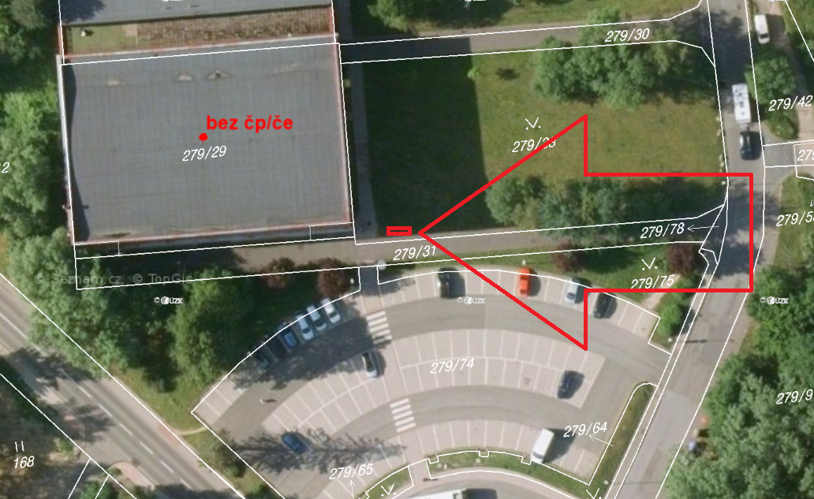

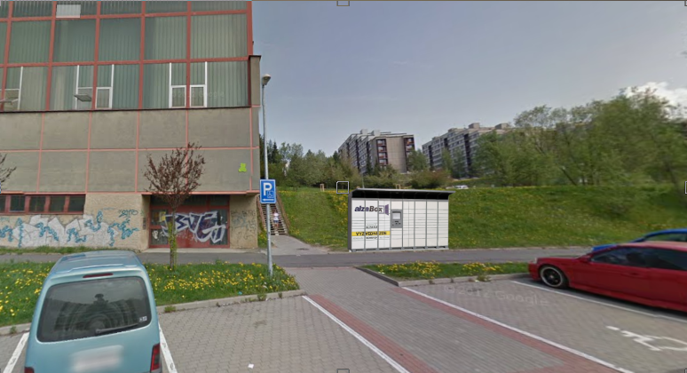
Příloha č. 2 - Vizualizace, specifikace označení AlzaBoxu a souhlas Partnera s umístěním reklamy na AlzaBoxu
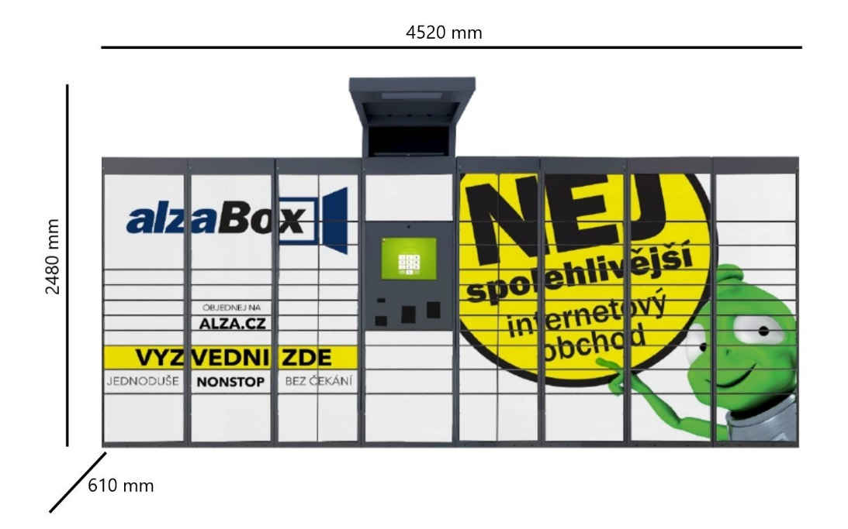
Partner tímto výslovně souhlasí s tím, aby AlzaBox Alzy nesl reklamní sdělení.

Příloha č.3 – Specifikace ukotvení Alzaboxu a přípravy elektra
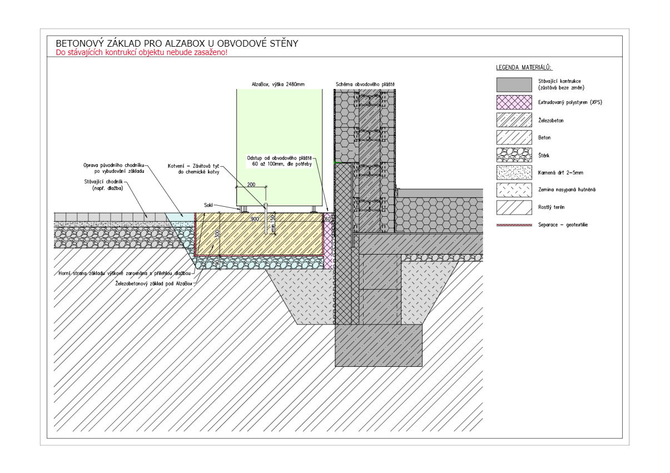
Elektrická příprava:
- 1× CYKY 3×2,5 mm2
- 1× CY 4 mm2
- 1× 16mm husí krk - v případě zemního vedení
- jištění 16 A s proudovou ochranou 30 mA, jistič B16
- umístění zezadu zhruba na střed AlzaBoxu
- délka kabelu ven 2,5m (jako rezerva)

